초미세먼지로 인한 사회적문제와 대처방안

일본학과 2018049807

심유빈

1. 도입
   1. 미세먼지와 초미세먼지의 차이
   2. 우리나라 초미세먼지의 추세
   3. 초미세먼지의 증가원인
2. 본문
   1. 초미세먼지의 증가가 문제되는 이유
   2. 초미세먼지가 심한 경우 일상생활에서 실천할수있는 방안
3. 결론
   1. 깨끗한 공기를 꿈꾸며
4. 도입
   1. 미세먼지와 초미세먼지의 차이

미세먼지는 우리 눈에 보이지 않을 정도로 아주 가늘고 작은 먼지 입자를말하며, 먼지 입자 직경에 따라 PM10 과 PM2.5로 구분한다.

* PM10: 직경이 10μm 이하인 먼지로 눈에 보이지 않을 정도이며, 지표면이나 해면으로부터 부상한 토양이나 해염 등이 있다.
* PM2.5: 직경이 2.5μm보다 작은 먼지로 머리카락 직경의 1/20~1/30 크기보다 작을 정도이고 자동차 등의 배기가스, 공장 또는 사업장 매연 등에 기인하며, 초미세먼지로도 지칭한다.1)

이렇듯 미세먼지보다 초미세먼지가 더 입자가 작아 걸러내기가 힘들며 인체에 더 큰 피해를 준다.

* 1. 우리나라 초미세먼지의 추세

국내에서는 봄철 황사 뿐 아니라 가을· 겨울철 스모그 현상도 자주 발생하여 연중 여름을 제외하고는 외출하기 좋은 날 이 거의 없을 정도로 초미세먼지가 국민생활에 미치는 영향이 심각해지고 있다.

이렇게 초미세먼지에 대한 국민적 우려가 높아지자 정부는 2016년 6월 3일 특별 대책을 발표하였다. 주요 내용은 경유차와 석탄화력 발전소 규제를 통해 초미세먼지를 줄이겠다는 것이다. 그러나 학계에서는 국내 초미세먼지에 대한 대책 마련 이전에 원인과 결과에 대한 인과관계를 밝힐 수 있는 신뢰할 만한 연구가 선행되어야 한다는 지적이 제기되고 있다. 특히 우리나라 초미세먼지 원인에 대해 중국 측 원인을 강조하는 언론보도와 국내 요인에 초점을 맞춘 언론보도가 혼재되어 있어 정책 마련에 어려움을 겪고 있다.

환경부 환경통계월보에 수록되어 있는 16개 광역시도의 2015년 1월부터 2015 년 12월까지 초미세먼지(PM2.5) 농도 변화를 살펴보면 <그림 1>에서 보는 바와 같이 가을부터 초봄(10월~3월)까지 초미세먼지 농도가 높고, 여름철(6월~8월)에 낮 은 것을 알 수 있다. 특히 연중 9월의 초미세먼지 농도가 가장 낮은 것을 확인할 수 있다.

지역별로 초미세먼지 농도의 평균적 차이는 보이고 있지만, 계절형 추세는 비슷하게 나타나는 것을 알 수 있다. 또한 초미세먼지 농도가 높은 계절일수록 지역 간 초미세먼지 농도의 편차가 심한 반면, 초미세먼지 농도가 낮은 시기에는 지역 간 초미세먼지 농도의 편차가 크지 않다는 점도 확인할 수 있다. 2)

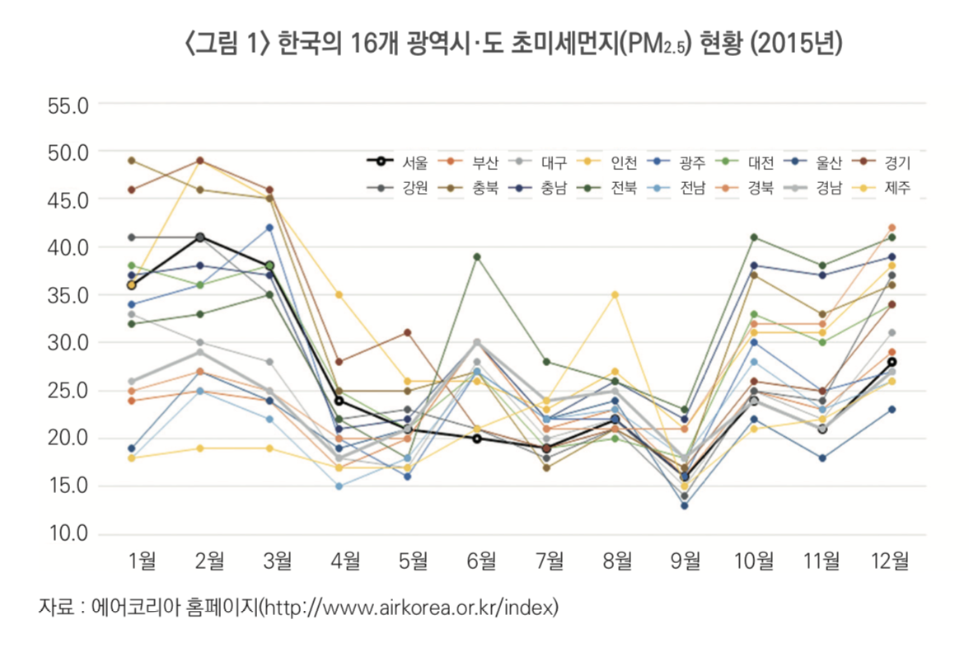

* 1. 초미세먼지의 증가원인

국내의 초미세먼지 증가원인으로는 국내 요인과 외부 요인 두가지가 있다.

국내요인으로는 석탄 화력발전과 경유 소비량 , 제조업 산업 생산 등이 있는데 이중 경유 소비는 큰 비중으로 다루어 지고 있는 증가원인중 하나이다.

문광주 등(2011)은 2010년 서울지역의 초미세먼지(PM2.5) 성분을 분 석한 결과 토양입자와 같은 자연적 발생원 영향은 1% 정도에 불과하고, 인위적 오 염원의 영향이 60% 이상 기여한다고 하였다. 인위적 오염원 중 자동차 배출가스 와 생체연료 연소 기여율이 40%를 차지하고 있다고 분석하였다. 진형아 등(2012) 은 2008년 국내에서 발생한 초미세먼지(PM2.5)의 배출원별 배출량을 분석한 결과 연료연소로 인한 발생이 62%를 차지하고, 자동차와 같은 이동 오염원에서 배출 된 비율이 33%를 차지한다고 하였다.

외부요인으로는 중국 측 요인이 큰 비중있게 다루어 지고있다.

중국은 ‘세계의 공장’으로 불릴만큼 많은 생산시설과 공장을 가지고 전 세계로 공산품을 공급해나가며 큰 경제성장을 이루었다.

이에 공산품을 만들며 발생하는 매연속의 초미세먼지를 비롯한 대기오염물질의 배출이 사회적으로 큰 문제가 되고 있다.

한반도의 지리적 특성과 풍향에 따른 초미세먼지의 이동성을 고려할 때 한국의 초미세먼지 농도는 중국의 영향을 받지 않을 수 없다. 특히 미세먼지 보다 입자가 굵은 것으로 알려진 황사의 경우도 중국 대륙을 이동하여 날아오는 것으로 보아 초미세먼지의 경우에도 적지 않은 영향을 미칠 것임을 추정할 수 있다.

김종희 등(2016)은 2014년 2월 15일에서 3월 5일까지 월경성 고농도 미 세먼지가 발생한 서울의 미세먼지 특성을 분석한 결과 중국 요인의 기여율은 (39.77%~53.19%) 범위이고, 국내 요인의 기여율은 (15.37%~37.10%), 북한의 기여율은 (9.03%~18.08%) 범위라고 하였다. 특히 역궤적 분석결과 산동(山東)반도 의 공기가 정체성 고기압에 의해 순환하여 서울로 유입된다고 하였다. 이러한 연구 결과를 바탕으로 중국의 산동성(山東)의 초미세먼지 농도는 국내 초미세먼지에 많은 영향을 미칠것으로 추정할수있다.

1. 본론
   1. 초미세먼지가 문제되는 이유

미세먼지가 증가하고, 과학기술이 발전해감에 따라 이전에는 측정할 수 없었던 초미세먼지가 측정되기 시작하였다.

초미세먼지는 이름그대로 매우 세밀하여 코 점막과 폐에서 걸러지지 않고 깊숙이 들어갈 수 있어 이러한 미세입자들의 먼지 핵에 여러 종류에 오염물질이 엉겨 붙어 호흡기를 통해 인체로 유입되면, 천식과 같은 호흡기 질병, 폐기능 저하 등 인체에 위해를 가할수있다는 연구가 진행되면서 주요 관리 대상으로 주목받기 시작했다.

미세먼지에 관한 대부분의 연구에서는 장기적이고 지속적인 노출 시 건강에 대한 영향이 나타나며 단기간 흡입으로 급격한 건강상의 변화가 나타나지는 않는다고 알려졌다.

<그림 2>와 같이 미세먼지가 인체에 끼치는 영향은 그저 무시하기엔 큰 위험이 있으며, 이에 관해 우리가 실천할수 있는 예방 방법을 통해 우리 몸에 피해가 적게 가도록 노력해야한다.

<그림 2> 미세먼지로 인한 유병률 및 사망률

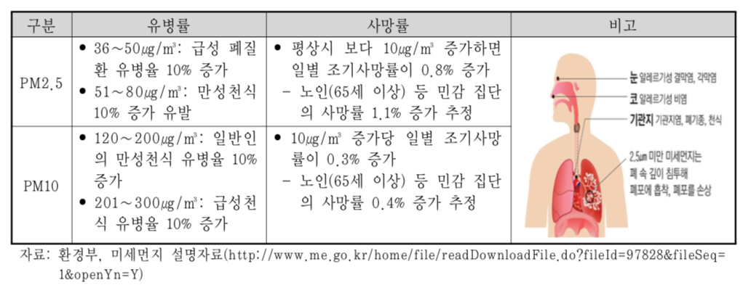

* 1. 초미세먼지가 심한 경우 일상생활에서 실천할수있는 방안

호흡기 질환자, 심혈관계 질환자, 아이 · 노인 · 임산부는 미세먼지 혹은 황사 농도가 높을 때 외출을 자제하는 것이 좋다. 천식 혹은 알레르기성 비염 환자의 경우 외출 전 예방약을 코에 뿌리거나 평소보다 약을 더 잘 챙겨 먹는 등의 방법을 통해 미세먼지와 황사로 인해 증상이 악화되는 것을 사전에 예방해야 한다. 이외에 미세먼지 및 황사로 인한 피해를 줄일 수 있는 방법은 다음과 같다.

**바깥 활동을 한 경우**

흡입되는 미세먼지, 황사의 양은 활동의 강도와 시간에 비례하기 때문에 미세먼지 농도가 높거나 황사가 심할 때에는 외출을 자제하는 것이 좋다. 하지만 부득이하게 외출을 해야 할 경우 신체노출부위를 최소화할 수 있도록 긴소매 옷을 입고 마스크를 착용하는 것이 바람직하다.

외출 후에는 샤워, 세수, 양치질을 하여 몸에 남아 있는 미세먼지와 황사 성분을 제거해주어야 하는데, 눈, 목, 코 안의 점막을 세정하는데 더욱 각별한 신경을 써야 한다. 외출 후 눈이 따갑거나 이물감이 느껴지면 눈을 비비거나 소금물로 씻지 않고, 인공눈물을 사용해 눈을 깨끗이 하는 것이 바람직하다.

소금물로 씻으면 눈에 자극을 주어 증상을 더 악화시킬 수 있기 때문이다. 인공눈물 등의 안약을 사용할 경우 반드시 손을 씻고, 안약 용기의 끝이 눈꺼풀이나 속눈썹에 닿으면 오염이 될 수 있어 주의하여야 한다. 황사 발생시에는 콘텍트 렌즈보다는 안경을 쓰는 것이 좋지만, 부득이하게 콘텍트 렌즈를 쓰는 경우에는 소독 및 세정 관리를 철저히 해야 하며 8시간 이상의 장시간 착용을 피해야 한다.

**가정 또는 실내에서**  
창문을 열어 놓으면 외부에서 미세먼지 혹은 황사 성분이 들어올 수 있기 때문에 창문을 닫아야 한다. 외부로부터 유입된 미세먼지 혹은 황사 성분을 제거하기 위해서는 공기청정기를 사용하는 것이 도움이 될 수 있다. 호흡기가 건조해지면 미세먼지와 황사 성분이 몸 속으로 침투하는 것을 보다 용이하게 만들기 때문에 가습기, 젖은 수건 등으로 적정 습도를 유지하는 것이 좋다. 가정에서 의도하지 않은 행동이 실내의 미세먼지 농도를 높일 수 있는데 흡연을 하거나 촛불을 켜는 행동이 이에 해당한다.  
또한 가정에서 사용하는 진공청소기가 빨아들인 먼지가 공기배출구를 통해 새어 나오는 경우가 있기 때문에 청소기의 이음새 부분이 벌어지지 않았는지 살펴보아야 한다.3)

1. 결론
   1. 깨끗한 공기를 꿈꾸며

나는 폐가 약해서 이로 인한 아토피를 앓고 있다. 일본에 있어 좋은 공기를 마시며 살동안은 아토피의 걱정 없이 잘 생활했었는데 한국으로 돌아오자마자 질나쁜 공기에 의해 아토피가 심해진 경험이 있다.

어째서 비슷한 위치에 있는 나라임에도 이렇게나 공기질이 다를까 생각을 해보았더니, 일본은 우리나라에 비해 공기질에 대해 엄격히 관리하고 있었고 우리나라보다 중국과 멀다 보니 이로 인해 유입되는 미세먼지의 양이 적었던 것이다. 우리나라도 지금까지 나왔던 연구결과를 토대로 중국과의 미세먼지 감축 협약, 정부의 발 빠른 국내 미세먼지 원인 분석 및 대처로 외적뿐만이 아닌 내적 요소까지 잡아 주어 공기질을 좋게 한다면 나뿐만 아닌 나와 비슷한 이유로 공기질로인해 고통받는 사람들의 행복을 가져다줄 수 있지 않을까 싶다.

1. 양진우. (2015). 건강한 생활환경을 위한 맞춤형 미세먼지 관리방안. BDI 정책포커스, (282), 1-12.
2. 한국의 초미세먼지(PM2.5)의 영향요인 분석 : 풍향을 고려한 계절성 원인을 중심으로. 박순애 ( Soonae Park ) , 신현재 ( Hyunjae Shin )
3. 미세먼지 · 황사의 위험성과 예방을 위한 가이드 (국민건강지식센터 건강칼럼, 국민건강지식센터)